**Adrián Tirado Ramos**

**Sistemas Informáticos**

**1º De DAW**

GRUB

ÍNDICE

Instalar GRUB 2

Editar GRUB 3

Cambiar parámetros GRUB 5

# Instalar GRUB

Para instalar grub, primero nos aseguramos de que nuestro equipo está actualizado

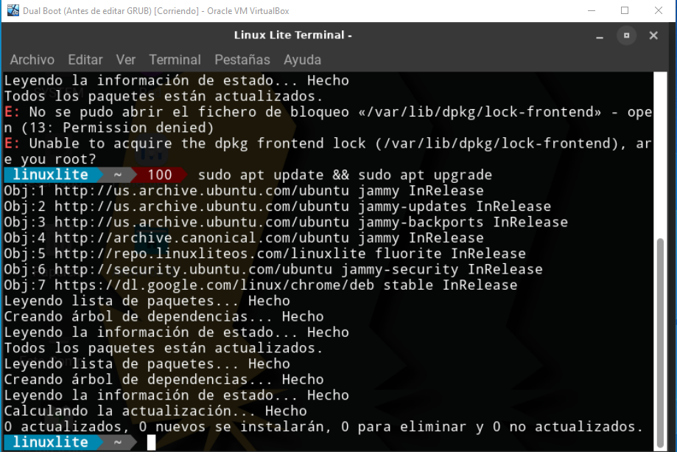

Usamos el comando con “sudo” para tener permisos de administrador o hacemos “sudo -i” para meternos como administrador

Y lo instalamos



# Editar GRUB

Para editar GRUB vamos a usar nano y nos dirigimos a la siguiente ruta

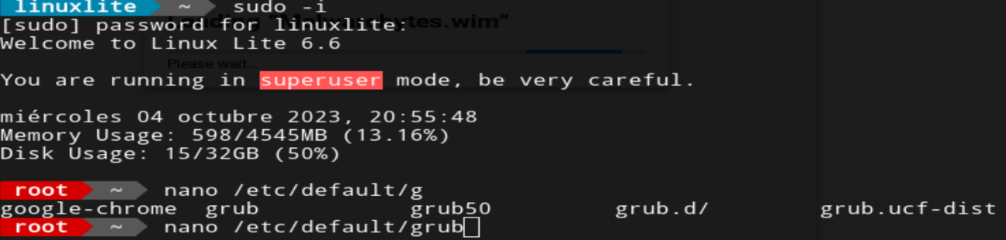

Y se vería así

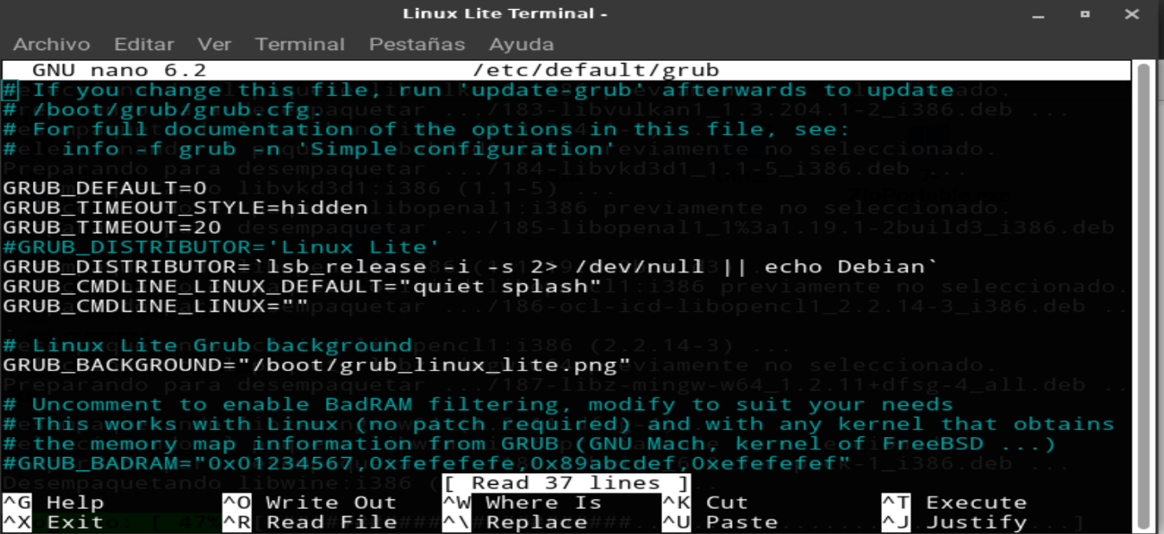

Y para guardar los cambios debemos de colocar el siguiente comando

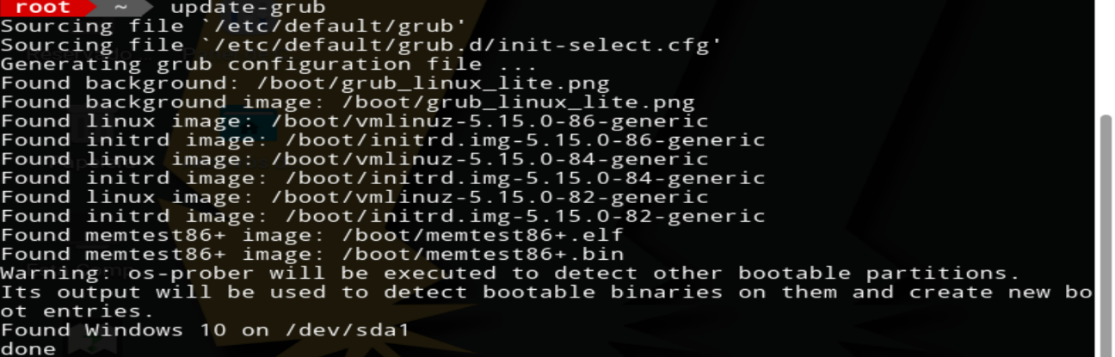

Yo en mi caso, he colocado una foto que he descargado de internet de un técnico reparador de ordenador americano:

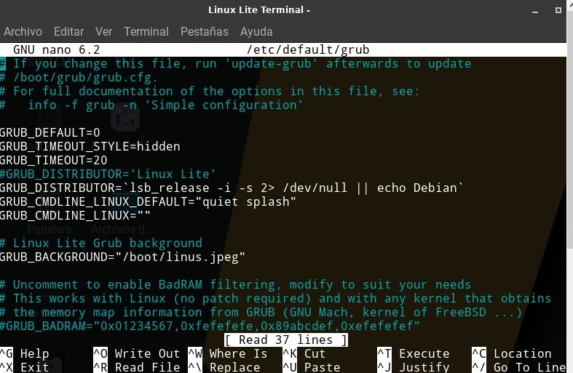

La he guardado en otra ruta haciendo uso del comando “cp”

Y cuando lo guardamos y reinciamos el equipo nos saldrá nuestra imagen

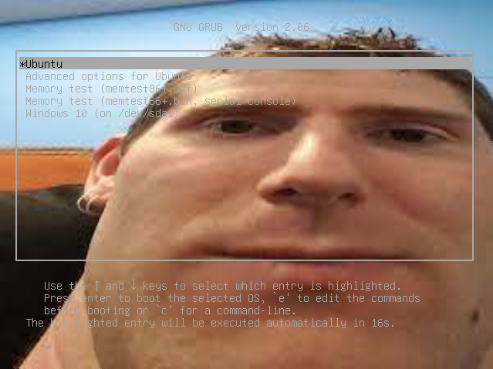

# Cambiar parámetros GRUB

Podemos cambiar algunos parámetros como la elección por defecto de GRUB y el tiempo

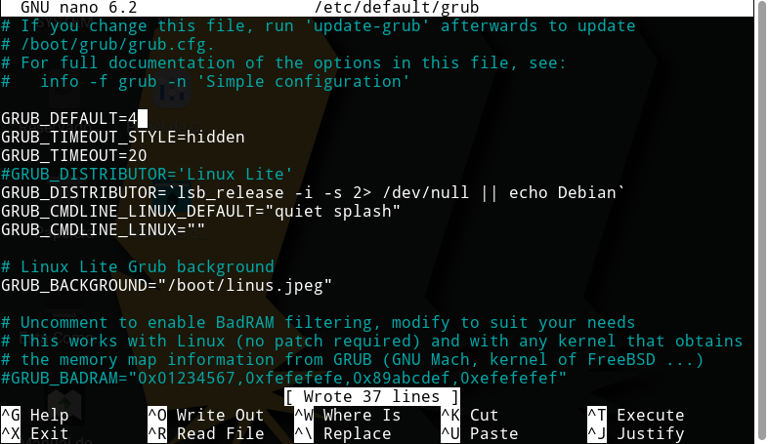

Con GRUB_DEFAULT al 4 tendremos Windows seleccionado por defecto, ya que la primera opción es 0, hay que tener cuidado. Al hacer update-grub se cambiaran los parámetros de grub y se seleccionará Windows y tendrá 20 segundos como se ve aquí:

